Транспортер горизонтальный ТГ 50-100

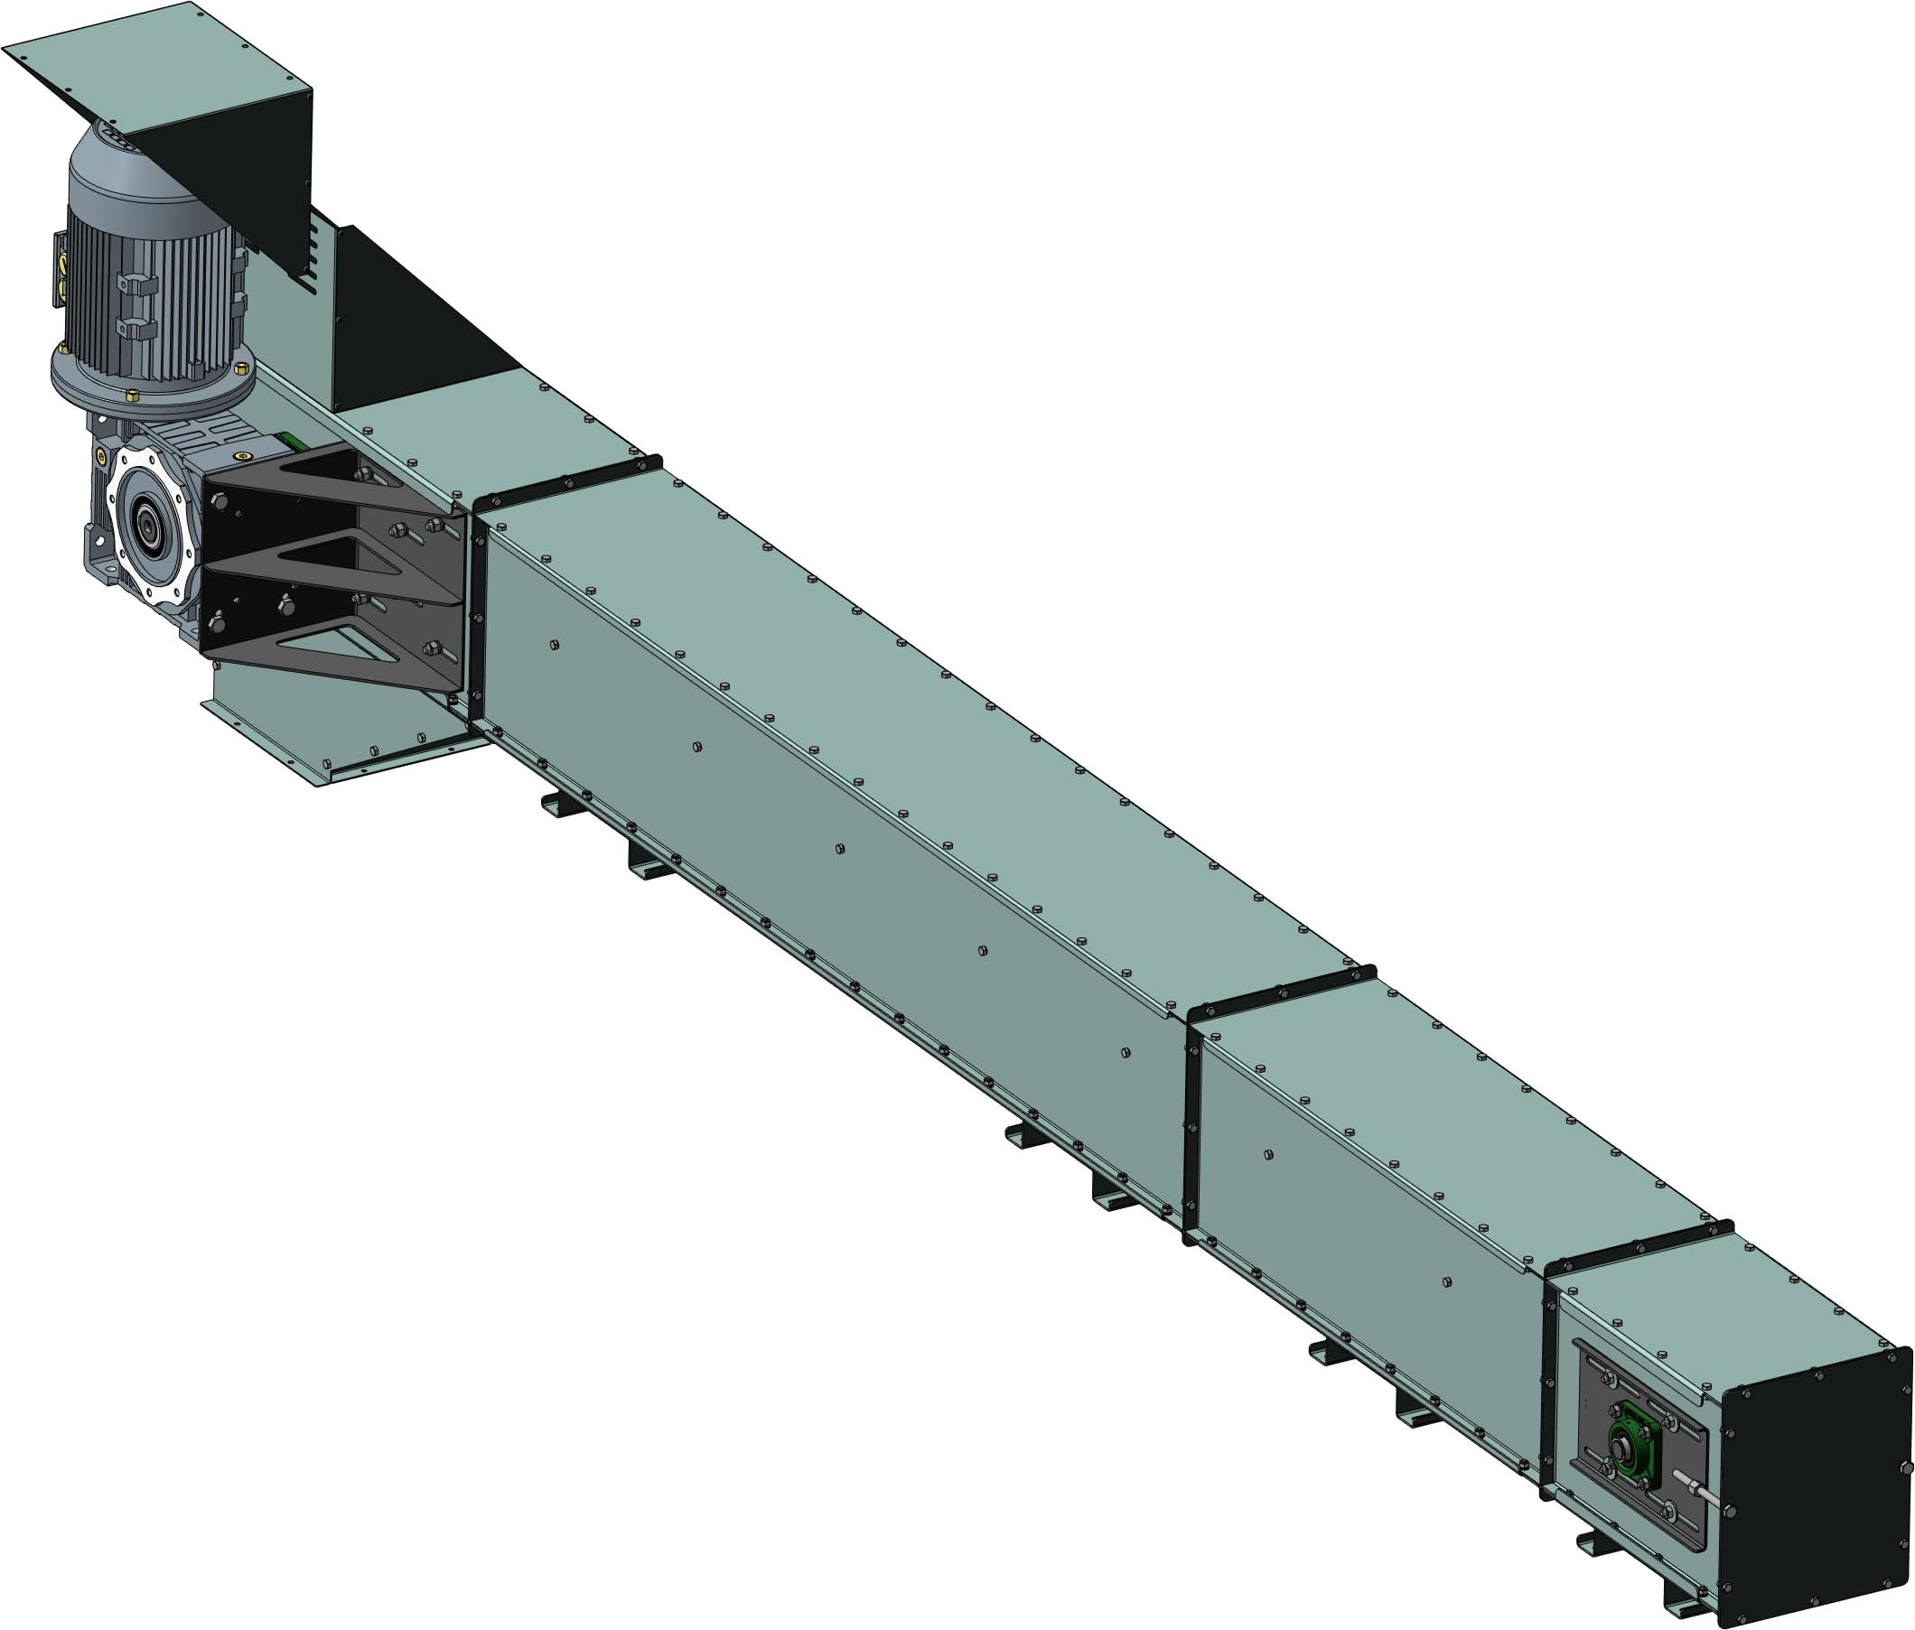

КАТАЛОГ
ДЕТАЛЕЙ И СБОРОЧНЫХ ЕДИНИЦ

Настоящий каталог содержит иллюстрации сборочных единиц и деталей ТГ 50-100 и спецификации к этим сборочным единицам.
Каталог предназначен для составления заявок на запасные части и материалы, качественного проведения технического обслуживания и ремонта, а также для обучения технических специалистов правильной эксплуатации ТГ 50-100.
В каталоге не показаны некоторые, как правило, стандартные узлы и детали, установка которых с очевидностью вытекает из сборки.

Оглавление
Общий вид ТГ 50-100 4
Секция натяжная ТГ 01.00 5
Щека ТГ 01.03.00 5
Секция приводная ТГ 02.00 6
Лоток ТГ 02.04.00 7
Секция ТГ 07.00-1000 7
Секция ТГ 07.00-2000 8
Ролик ТГ 03.02.00 8

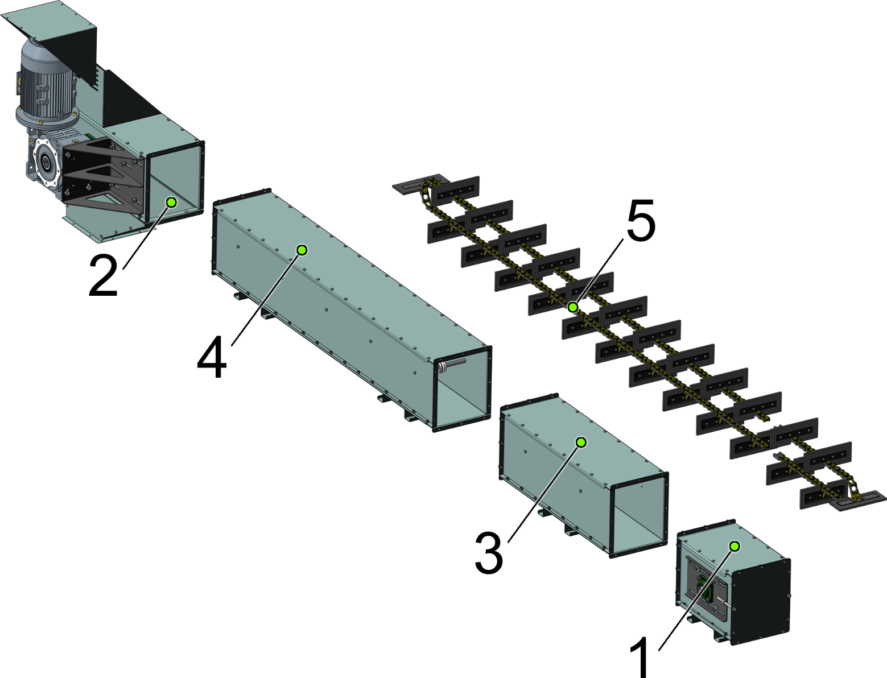

Общий вид ТГ 50-100

№ позиции | Обозначение | Наименование | Кол-во на 1 сб. единицу | Примечание
1 | ТГ 01.00 | секция натяжная | 1
2 | ТГ 02.00-130 | секция приводная | 1
 | ТГ 02.00-110 | секция приводная | 1
 | ТГ 02.00-90 | секция приводная | 1
3 | ТГ 07.00-1000 | секция | 1
4 | ТГ 07.00-2000 | секция | 1
5 |  | цепь ПРД-38-4000 со скребками шаг 304 | 1

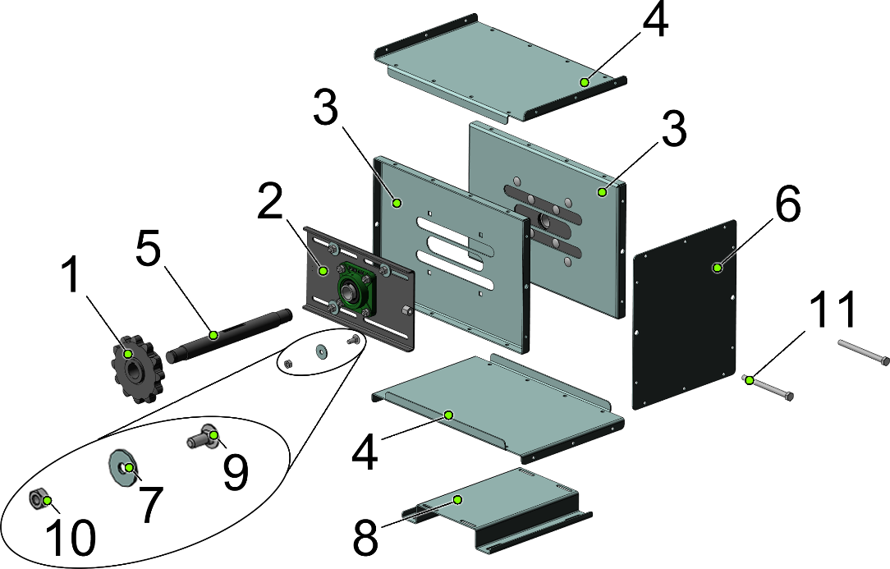

Секция натяжная ТГ 01.00

№ позиции | Обозначение | Наименование | Кол-во на 1 сб. единицу | Примечание
1 | ТГ 01.01.00 | звездочка z-12 t-38 d-35 | 1
2 | ТГ 01.03.00 | щека | 2
3 | ТГ 01.02.01 | боковина | 2
4 | ТГ 01.11 | крышка | 2
5 | ТГ 01.12 | вал | 1
6 | ТГ 01.13 | стенка | 1
7 | ТГ 01.14 | шайба 3х10х35 | 8
8 | ТГ 01.15 | опора | 1
9 |  | болт М10x25 ГОСТ 7802-81 | 8
10 |  | гайка М10-6H ГОСТ 5915-70 | 8
11 |  | болт М12-6gx150 ГОСТ 7798-70 | 2

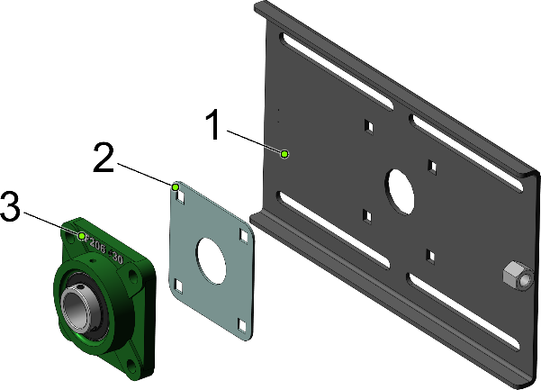

Щека ТГ 01.03.00

№ позиции | Обозначение | Наименование | Кол-во на 1 сб. единицу | Примечание
1 | ТГ 01.03.01 | щека | 1
2 | ТГ 01.03.02 | вкладка | 1
3 | UCF206 | корпус подшипника | 1

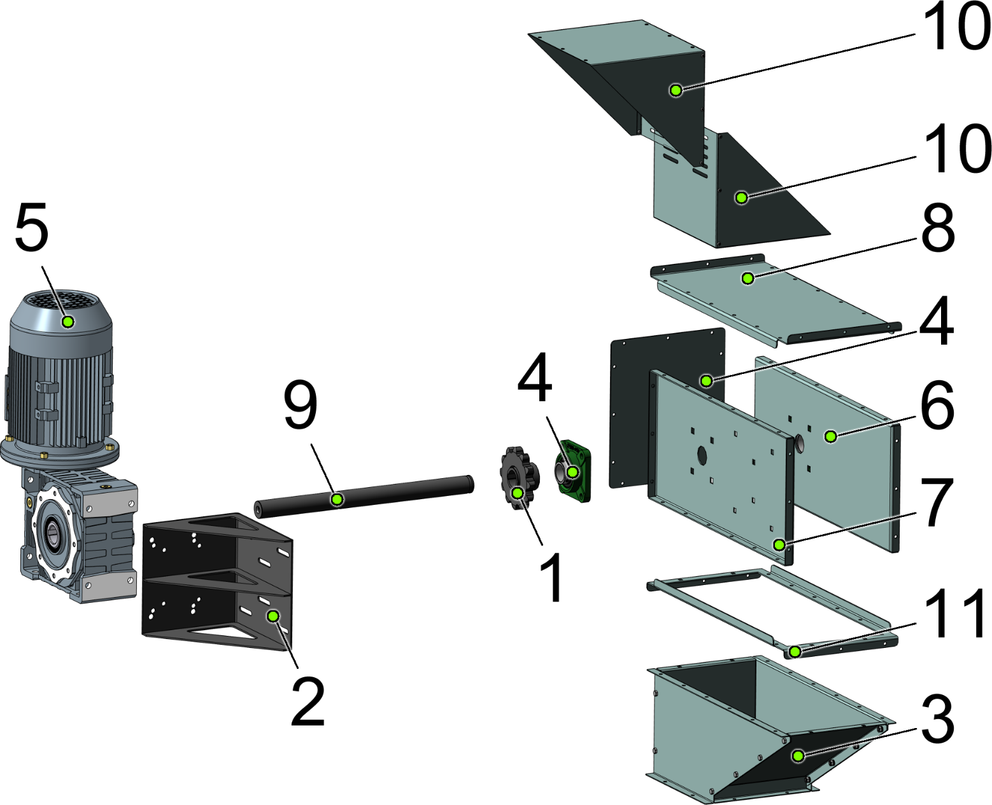

Секция приводная ТГ 02.00

№ позиции | Обозначение | Наименование | Кол-во на 1 сб. единицу | Примечание
1 | ТГ 02.01.00 | звездочка z-12 t-38 d-45 | 1
2 | ТГ 02.03.00 | кронштейн | 1
3 | ТГ 02.04.00 | лоток | 1
4 | UCF209 | корпус подшипника | 2
5 |  | NMRW130_132B5_132S | 1
 |  | NMRW110_132B5_132S6 | 1
 |  | NMRW090_112B5_112M6 | 1
6 | ТГ 02.02.01 | боковина | 1
7 | ТГ 02.02.01-01 | боковина | 1
8 | ТГ 02.11 | крышка | 1
9 | ТГ 02.12-130 | вал | 1
 | ТГ 02.12-110 | вал | 1
 | ТГ 02.12-90 | вал | 1
10 | ТГ 02.14 | навес | 2
11 | ТГ 02.16 | дно | 1

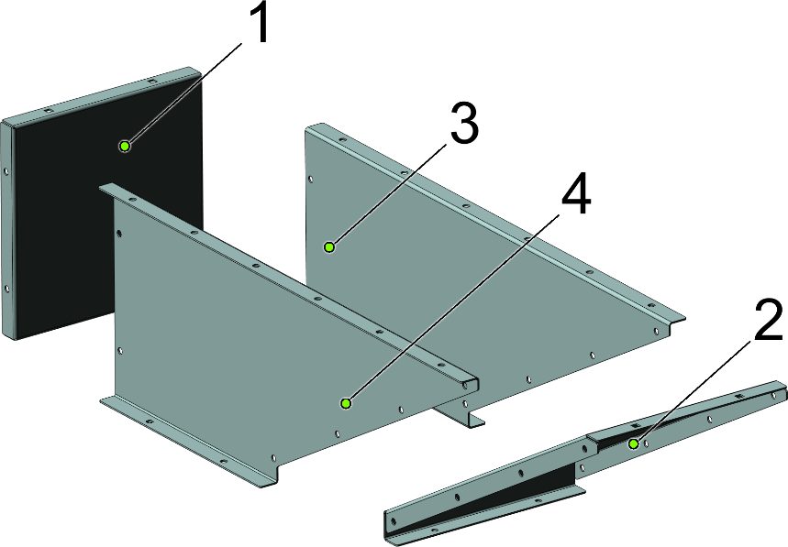

Лоток ТГ 02.04.00

№ позиции | Обозначение | Наименование | Кол-во на 1 сб. единицу | Примечание
1 | ТГ 02.04.11 | стенка | 1
2 | ТГ 02.04.12 | стенка | 1
3 | ТГ 02.04.13 | стенка | 1
4 | ТГ 02.04.13-01 | стенка | 1

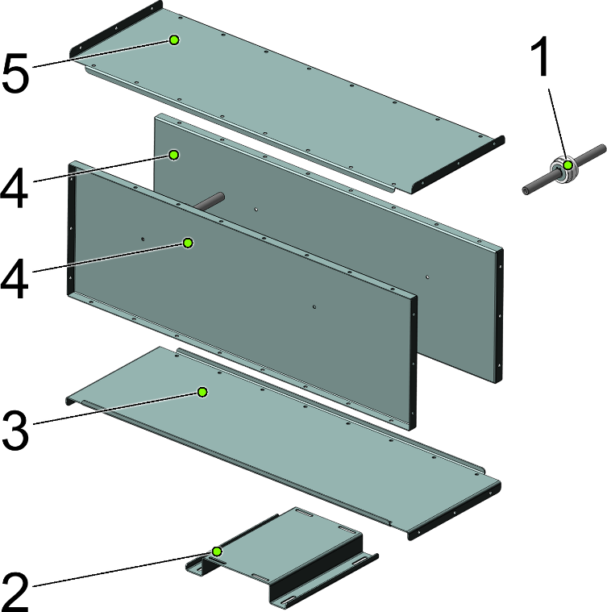

Секция ТГ 07.00-1000

№ позиции | Обозначение | Наименование | Кол-во на 1 сб. единицу | Примечание
1 | ТГ 03.02.00 | ролик | 2
2 | ТГ 01.15 | опора | 1
3 | ТГ 07.11-1000 | дно | 1
4 | ТГ 07.12-1000 | боковина | 2
5 | ТГ 07.13-1000 | крышка | 1

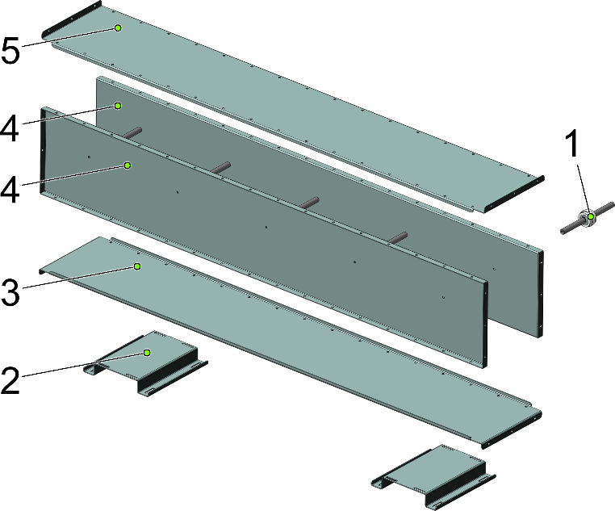

Секция ТГ 07.00-2000

№ позиции | Обозначение | Наименование | Кол-во на 1 сб. единицу | Примечание
1 | ТГ 03.02.00 | ролик | 5
2 | ТГ 01.15 | опора | 2
3 | ТГ 07.11-2000 | дно | 1
4 | ТГ 07.12-2000 | боковина | 2
5 | ТГ 07.13-2000 | крышка | 1

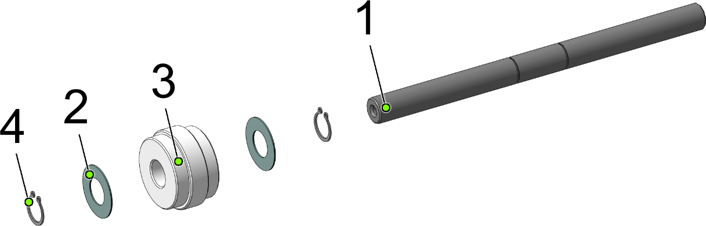

Ролик ТГ 03.02.00

№ позиции | Обозначение | Наименование | Кол-во на 1 сб. единицу | Примечание
1 | ТГ 03.02.01 | ось | 1
2 | ТГ 03.02.03 | шайба | 2
3 | ТГ 03.02.02 | втулка капролактановая | 1
4 |  | кольцо A20 ХГА ГОСТ 13942-86 | 2

